6

TRƯỜNG ĐẠI HỌC QUY NHƠN

**KHOA CÔNG NGHỆ THÔNG TIN**



**BÁO CÁO BÀI TẬP**

**HỌC PHẦN PHÁT TRIỂN PHẦN MỀM CHUYÊN NGHIỆP**

**Đề tài:**

**HỆ THỐNG QUẢN LÝ QUÁN COFFEE**

Sinh viên: **1. Hồ Ngọc Quất – Trưởng nhóm**

**2. Lê Văn Khải**

**3. Nguyễn Văn Bình**

**4. Võ Quang Bình**

Lớp: **CNTT-K39B**

Giảng viên: **Vũ Sơn Lâm**

**Quy Nhơn, ngày 03 tháng 09 năm 2019**



**Mục lục**

I. TỔNG QUAN 1

1. Khảo sát thực trạng 1

a. Khảo sát hệ thống “KiotViet” của quán café Vball. 1

• Các chức năng 1

• Điểm mạnh 6

• Điểm yếu 6

b. Khảo sát hệ thống quản lý café Thuần Việt 6

• Các chức năng 6

• Điểm mạnh 14

• Điểm yếu 15

c. Khảo sát hệ thống quản lý café Jen 15

• Các chức năng 15

• Điểm mạnh 21

• Điểm yếu 21

2. Mục tiêu đề tài 21

II. PHÂN TÍCH VÀ THIẾT KẾ HỆ THỐNG 22

1. Yêu cầu chức năng 22

a. Các sơ đồ use cases 22

b. Đặc tả use cases 25

2. Yêu cầu phi chức năng 33

a. Môi trường 33

b. Hiệu xuất 33

3. Các mô hình phân tích 33

a. Activiti diagram 33

• Thêm sản phẩm 33

• Đặt món 34

b. Sequences diagram 35

• Thêm sản phẩm 35

• Đặt món 35

c. Collaboration diagrams 35

• Thêm sản phẩm 35

• Đặt món 36

4. Lược đồ cơ sở dữ liệu 36

5. Sơ đồ lớp 36

6. Sơ đồ triển khai 37

7. Đặc tả giao diện màn hình 37

a. Màn hình đăng nhập 37

b. Màn hình trang chủ 37

c. Màn hình quản lý sản phẩm 38

d. Màn hình quản lý tài khoản 38

e. Màn hình thông tin cá nhân 39

f. Màn hình doanh thu 39

III. LẬP TRÌNH 40

1. Một số đoạn mã tiêu biểu 40

2. Một số unit tests 40

IV. KIỂM THỬ PHẦN MỀM 40

1. Các test case 40

a. Test case chức năng đăng nhập 40

b. Test case chức năng thanh toán 41

c. Test case chức năng quản lý tài khoản 41

2. Test report 42

V. HƯỚNG DẪN CÀI ĐẶT VÀ SỬ DỤNG 42

1. Hướng dẫn cài đặt sản phẩm 42

2. Hướng dẫn sử dụng sản phẩm 43

TỔNG QUAN

1. Khảo sát thực trạng
2. Khảo sát hệ thống “KiotViet” của quán café Vball.
   * + - * Các chức năng

Quản lý bán hàng

Giao diện bán hàng của phần mềm thiết kế đơn giản , trực quan

Chức năng giúp người quản lí kiểm soát được những bàn nào còn trống , những bàn nào đã có khách .

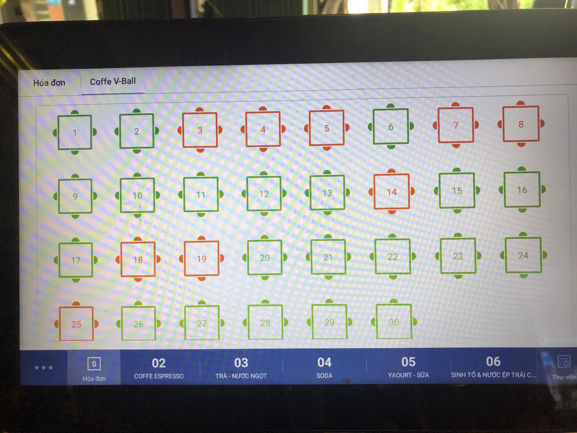

Giao diện bán hàng giành cho nhân viên oder đơn giản dễ sử dụng giúp cho nhân viên oder dễ dàng chuyển thông tin từ khách hàng đến thu ngân và pha chế .

Phần mềm tích hợp được với các thiết bị như: điện thoại , ipad ,… giúp khách hàng có thể order dễ dàng , nhanh chóng và yêu cầu được gửi đến thu ngân tức thời .

KiotViet thiết kế giao diện đơn giản và dễ sử dụng giúp cho nhân viên thu ngân có thể thao tác nhanh chóng khi khách hàng order .

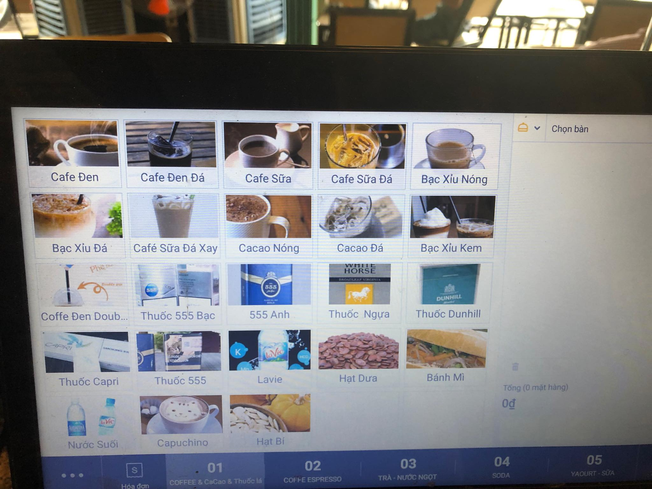

Quản lý thông tin hàng hóa

Khi số lượng hàng hóa của quán lên đến hàng trăm sản phẩm khiến cho chủ quán rất đau đầu để có thể nhớ tất cả các thông tin của các sản phẩm . Phần mềm sẽ giúp bạn làm việc đó . Kiotviet có thể quản lý hàng chục nghìn sản phẩm khác nhau , không giới hạn .

Giao diện phần mềm đơn giản và thông minh nên dễ dàng tìm kiếm hàng hóa , cập nhật thông tin sản phẩm mọi lúc mọi nơi trên nhiều thiết bị , giúp cho việc bán hàng hiệu quả hơn .

Người sử dụng phần mềm có thể Thêm , Sửa , Xóa những sản phẩm cần thiết cho quán .

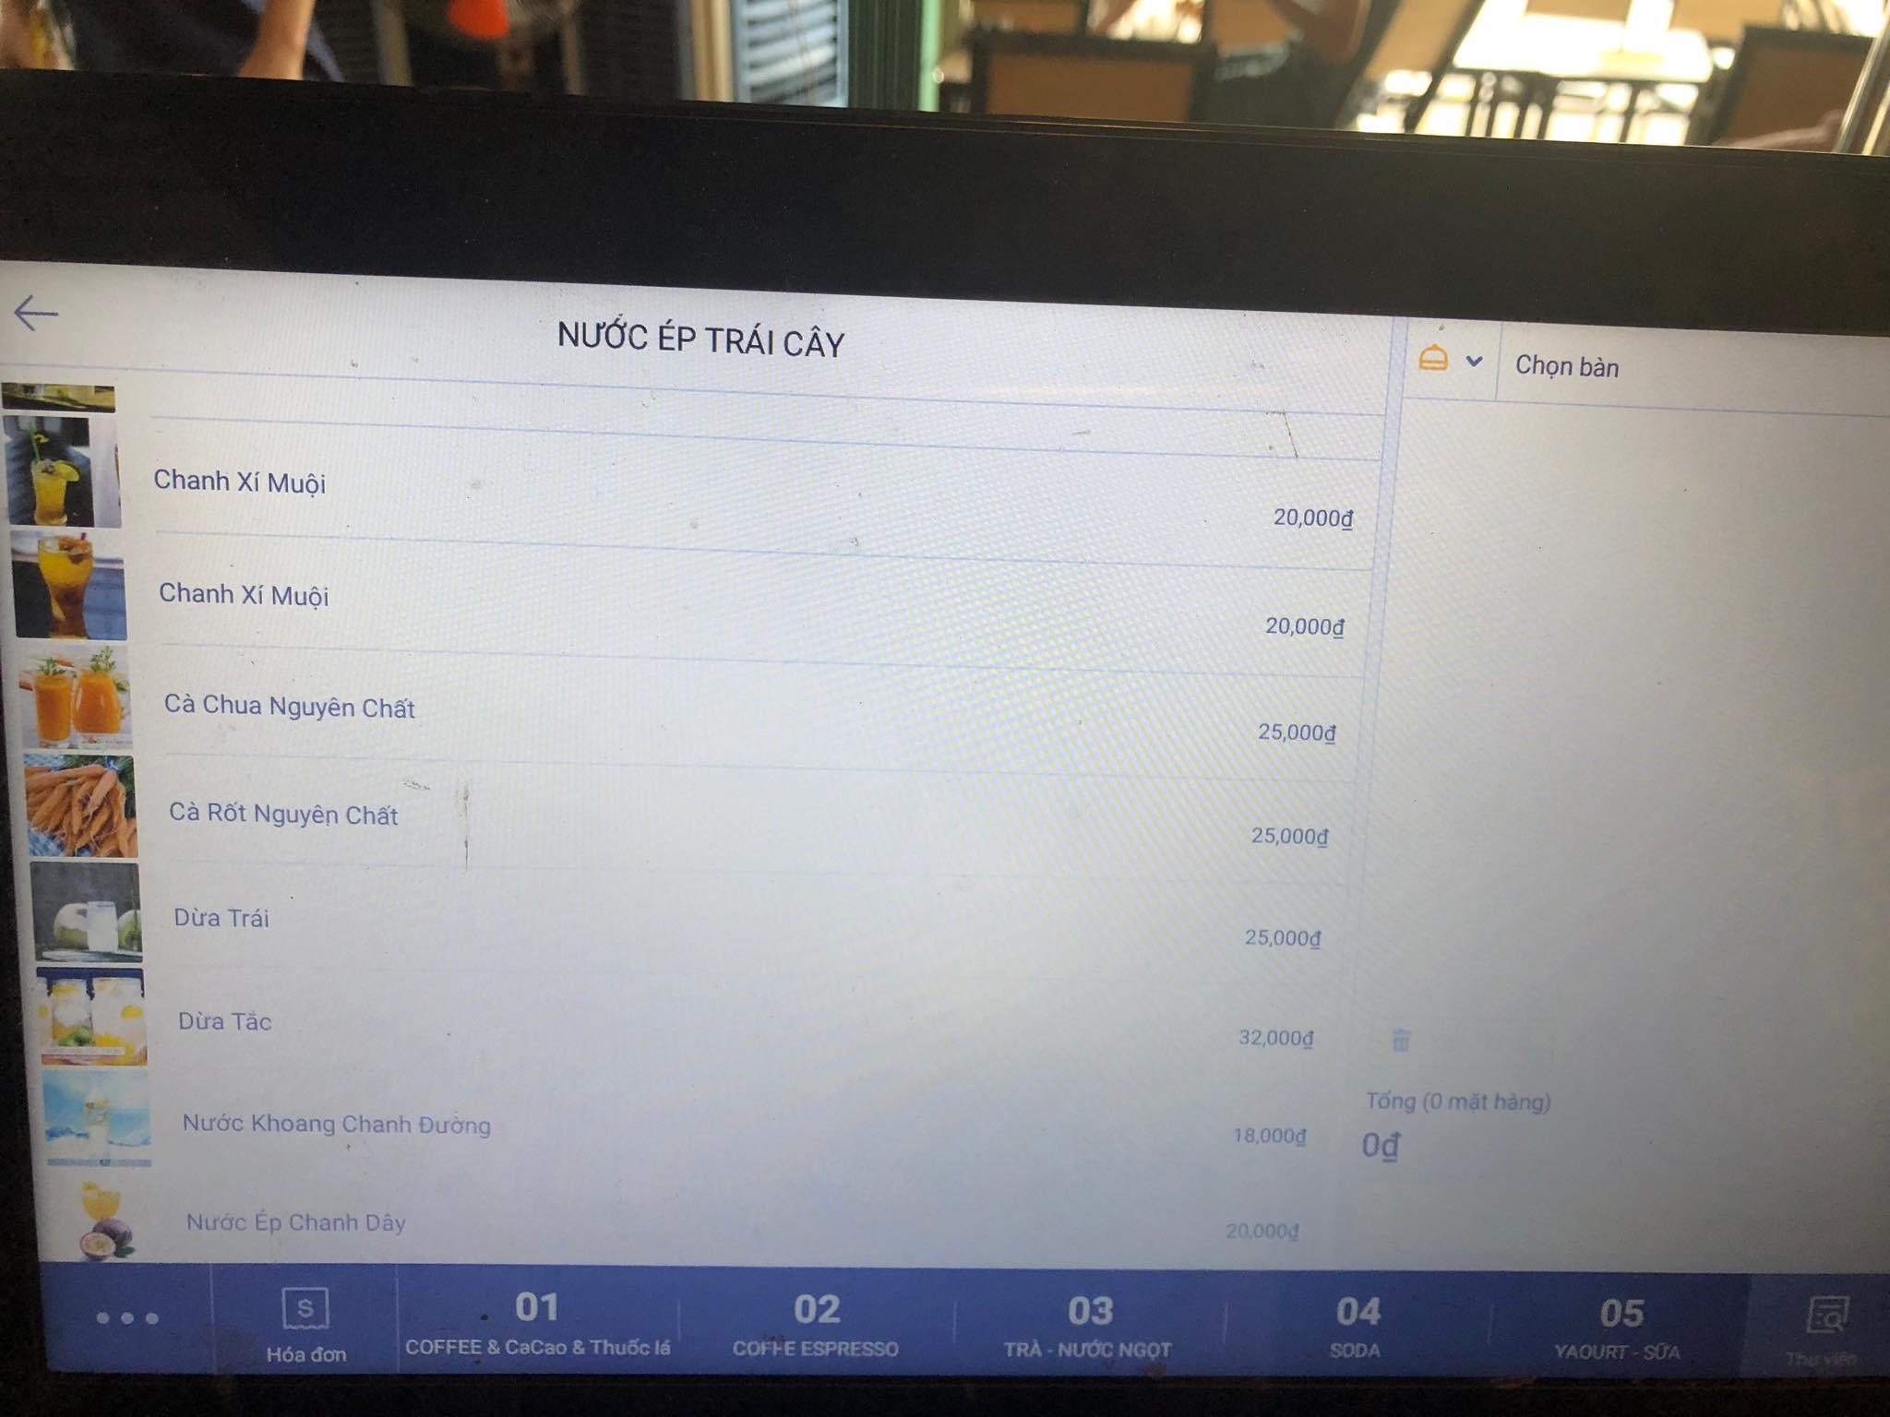

Kiểm soát hàng tồn kho

Là chủ quán cafe , việc bạn luôn có những sự chuẩn bị tốt cho việc nhập hàng hay thúc đẩy bán những sản phẩm thế mạnh , lên kế hoạch xả hàng khó bán ,…luôn là chìa khóa để thành công trong kinh doanh .

Phần mềm mang đến cho bạn sự chủ động trong việc nắm rõ thông tin hàng tồn . Từ đó giúp bạn đưa ra những quyết định đúng đắng và kịp thời trong hoạt động kinh doanh của mình .

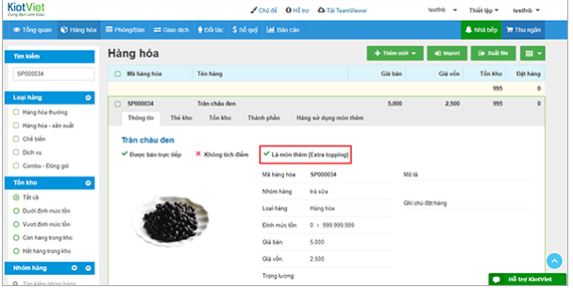

Kiểm soát tình hình kinh doanh mọi lúc mọi nơi

Bạn đang đi du lịch hay bận rộng công việc riêng nhưng vẫn muốn giám sát chặt chẽ hoạt động kinh doanh tại quán . Phần mềm Kiotviet ứng dụng công nghệ điện toán đám mây cho phép bạn có thể truy nhập hệ thống báo cáo từ bất kỳ nơi đâu và bất cứ lúc nào bạn muốn .

Ứng dụng công nghệ vượt trội

Kiotviet là phần mềm quản lý bán hàng phát triển trên nền tảng công nghệ điện toán đám mây tiên tiến . Đặc điểm nổi trội của phần mềm là cho phép bán hàng ngay cả khi kết nối interner gián đoạn .



Tích hợp với mọi thiết bị phần cứng

Phần mềm KiotViet tích hợp hầu hết các thiết bị phần cứng như máy tính , điện thoại , ipad , máy đọc mã vạch , máy in hóa đơn. Bạn có thể tận dụng các thiết bị phần cứng có sẵn tại quán để tiết kiệm chi phí .

Phần mềm tính tiền kết nối với máy in hóa đơn . Khi nhân viên tiến hành thanh toán trên hệ thống phần mềm sẽ cho phép in hóa đơn ngay lập tức sau khi giao dịch .

Khi thanh toán phần mềm kết nối với két tiền , từ đó mỗi giao dịch phát sinh , chủ quán sẽ nắm rõ được số tiền vào ra trong két tiền của quán .  
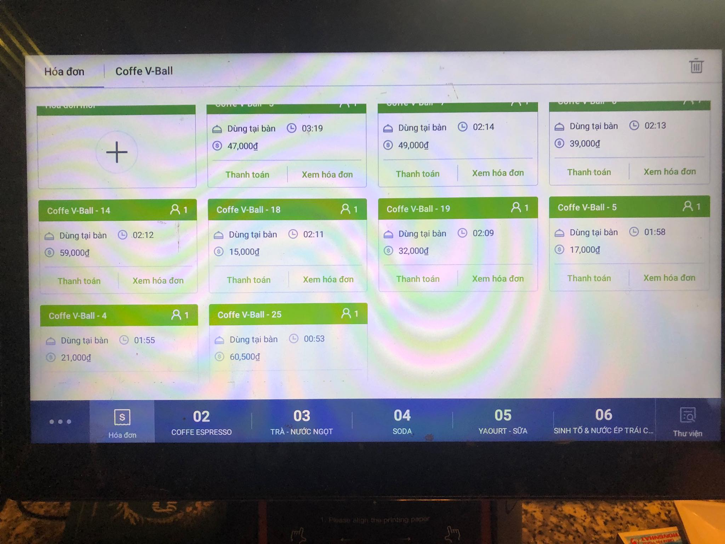

Quản lý nhân viên

Mỗi nhân viên sẽ được chủ quán cấp cho 1 tài khoản riêng biệt . Mỗi lần đăng nhập vào hệ thống sẽ được ghi nhận .

KiotViet sẽ theo dõi tất cả các hoạt động oder hay tính tiền của nhân viên thông qua lịch sử giao dịch được lưu lại trên hệ thống . Thông qua đó , chủ quán có thể dễ dàng theo dõi , đánh giá công việc và tính lương cho nhân viên dựa vào quá trình làm việc một cách hiệu quả .

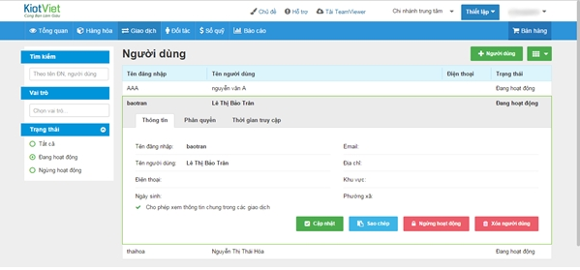

* + - * + Điểm mạnh

Tiết kiệm thời gian và chi phí .

Quản lý hiệu quả các nguồn lực .

Bảo mật tuyệt đối , không lo mất dữ liệu .

Bán hàng ngay cả khi mất kết nối .

Quản lý bán hàng mọi lúc mọi nơi .

Nâng cao hiệu quả kinh doanh .

* + - * + Điểm yếu

Giao diện quản lý phần mềm trên điện thoại không được hiển thị tốt như trên máy tính .

Hỗ trợ người dùng hơi chậm .

1. Khảo sát hệ thống quản lý café Thuần Việt
   * + - * Các chức năng

Quản lý bán hàng

Thực hiện theo dõi doanh thu hằng ngày: để theo dõi doanh thu hàng ngày bạn vào menu “Hoạt động | Thống kê doanh thu”.

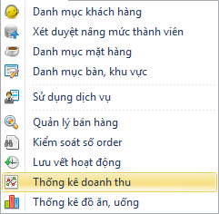

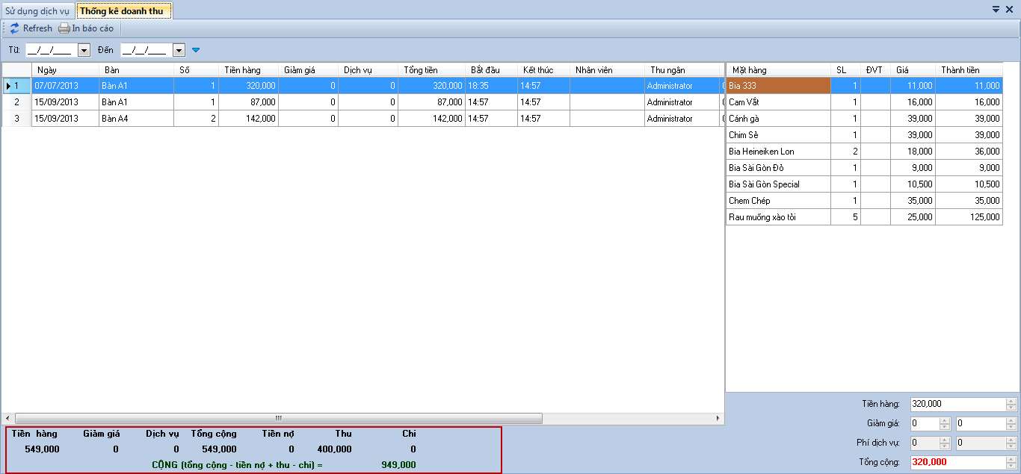

* Bạn cũng có thể liệt kê tổng hợp các mặt hàng bán trong ngày bằng cách vào menu “Quản trị | Thống kê đồ ăn, đồ uống”

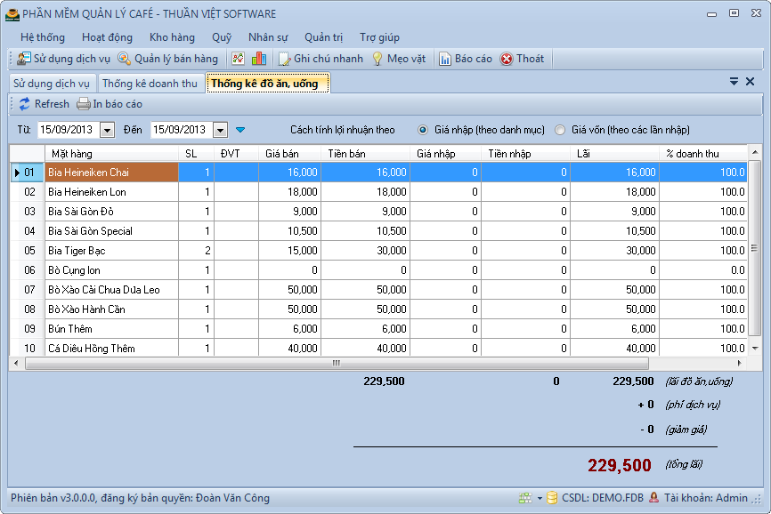

* Kiểm soát chức năng hủy hóa đơn: hệ thống còn cho phép thu ngân hủy hóa đơn chưa thanh toán trong một thời gian nhất định

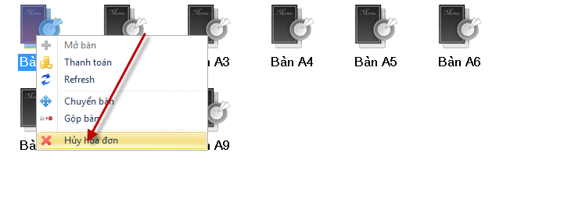

Các bill hủy sẽ được liệt kê trong menu “Hoạt động | Quản lý bán hàng”. Bạn bấm vào nút “Danh sách bill hủy”

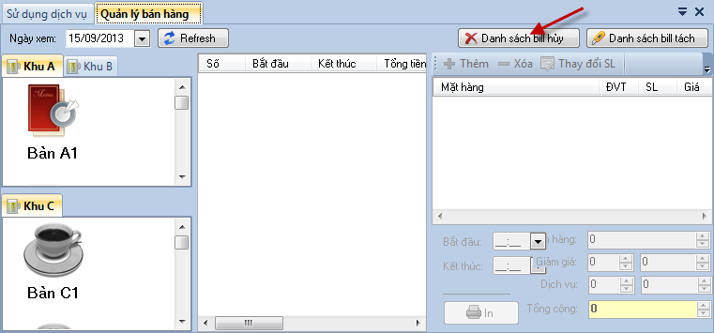

Xem chi tiết các bill đã hủy

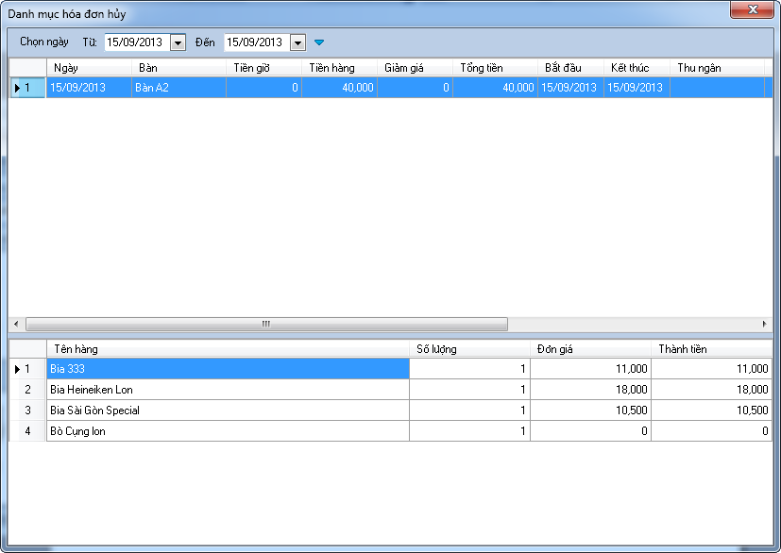

Điều chỉnh hóa đơn, hủy hóa đơn sau khi in

Bình thường bill sẽ bị khóa lại sau khi in, nhân viên không được chỉnh sửa lại bill nữa. Tuy nhiên một số trường hợp ví dụ: bill bị sai và bạn – là người quản lý có mặt ngay ở đó. Hoặc nhân viên làm sai và làm lại hóa đơn khác, hóa đơn cũ cần phải xóa đi trong hệ thống để không có sai lệch giữa hệ thống và thực tế.

Bạn vào menu “Quản trị | Quản lý bán hàng”.

Để điều chỉnh hoặc hủy hóa đơn, bạn chọn bàn, sau đó chọn hóa đơn cần điều chỉnh/hủy.Bạn thao tác điều chỉnh sau đó bấm nút “Cập nhật”.

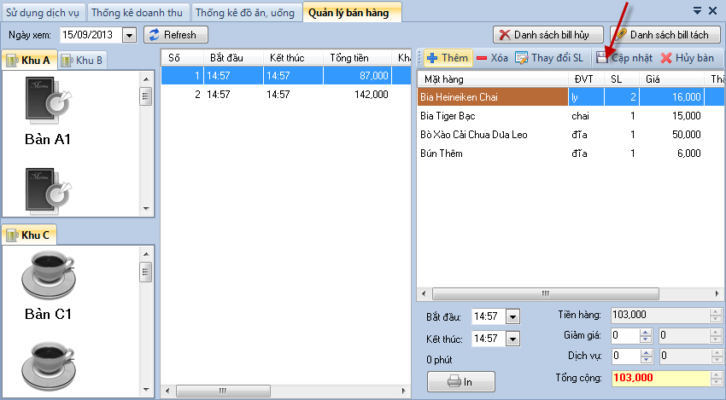

Sau đó bạn có thể bấm “In” để in lại hóa đơn.

Bạn cũng có thể hủy bill bằng cách bấm “Hủy bàn”

Quản lý kho hàng

* Chức năng chính của quản lý khoa

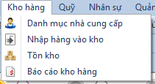

* + - Chức năng quản lý nhà cung cấp tại đây có thể thêm mới nhà nhà cung cấp, cập nhật hoặc xóa.

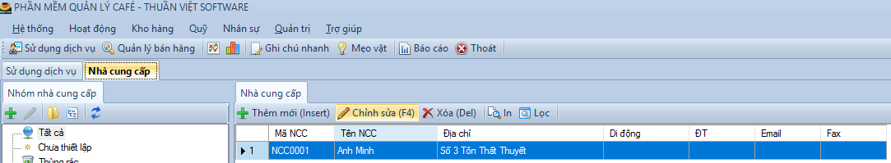

* Nhập kho

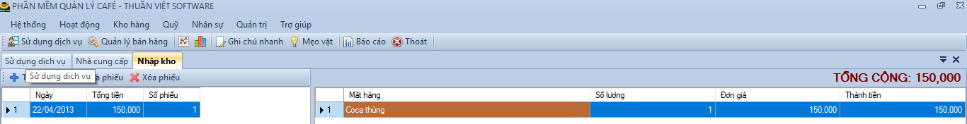

* Chức năng báo cáo xuất vật tư trong ngày: để thực hiện, bạn vào mục “Báo cáo” trên thanh công cụ

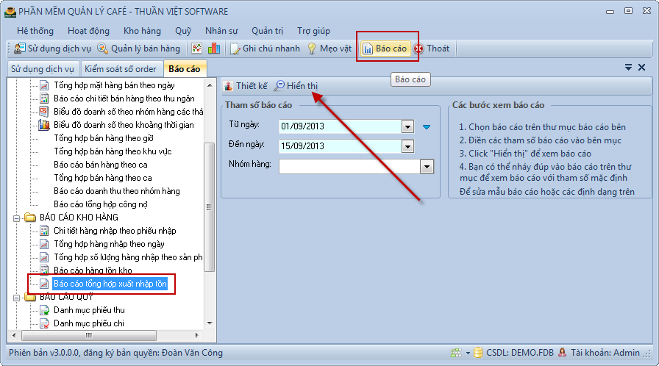

Sau đó lựa chọn “Báo cáo tổng hợp xuất nhập tồn”, lựa chọn ngày xem và bấm “Hiển thị”

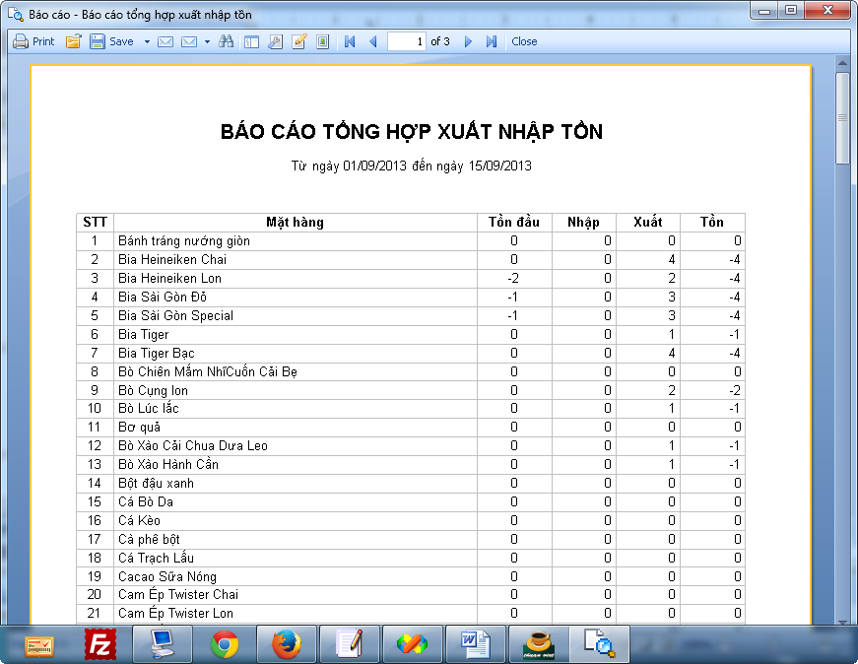

Quản lý thu chi

Thu chi theo tài khoản: Báo cáo kết ca sẽ in ra riêng theo từng tài khoản. In báo cáo này ở mục “Thống kê” trong “Sử dụng dịch vụ”

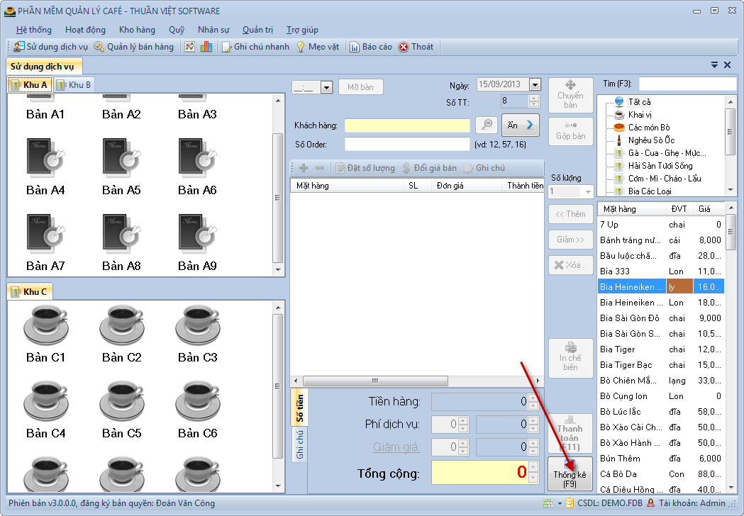

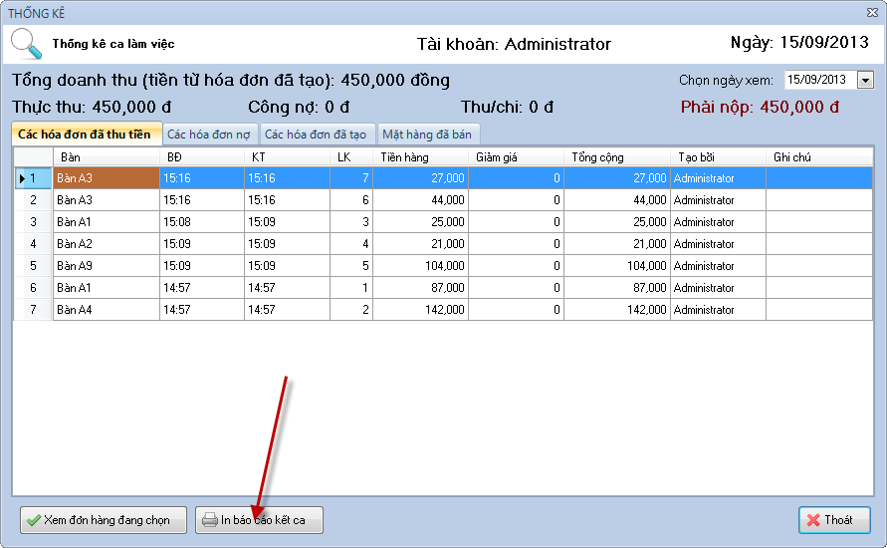

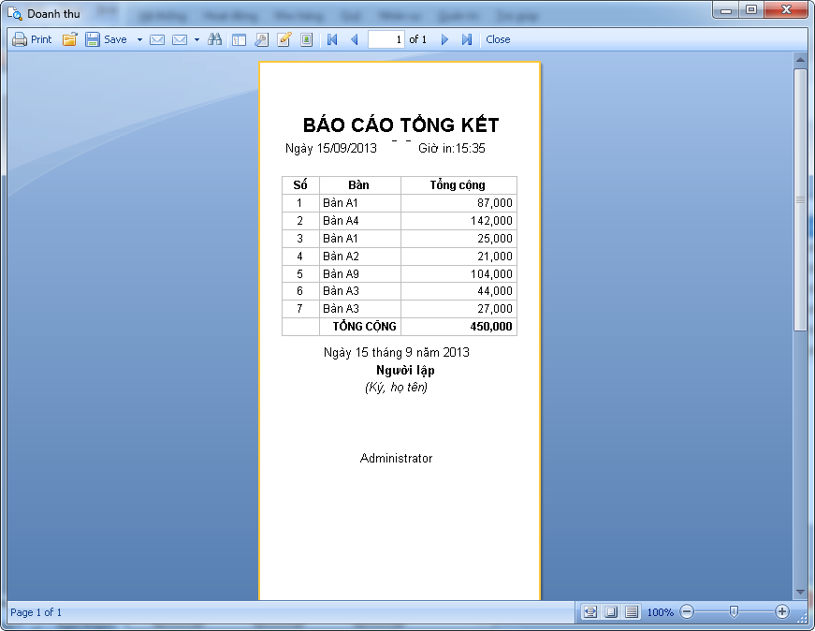

Quản lý nhân viên :Tổng quan

: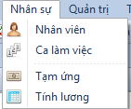

Tại đây người quản lý có thể thêm mới, sửa, xóa nhân viên đã nghỉ.

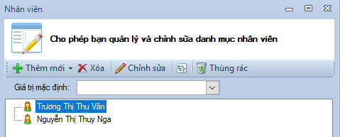

Tại đây người quản lý có thể quản lý những nhân viên nào có nhu cầu tạm ứng lương trước.

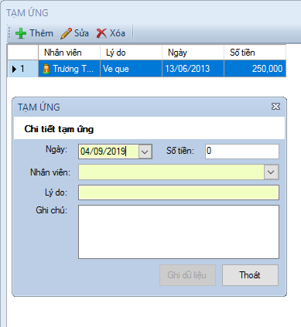

Chức năng tính lương cho nhân viên

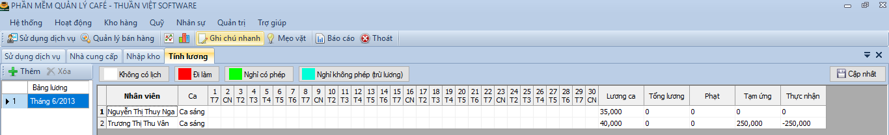

Báo cáo doanh thu

|  |  |  |
| --- | --- | --- |
| Báo cáo bán hàng | Báo cáo kho hàng | Báo cáo quỹ |
|  |  |  |

* + - * + Điểm mạnh
* Dễ nhìn, dễ dàng sử dụng
* Các chức năng được bố trí chi tiết rõ ràng.
* Hầu như có đầy đủ các chức năng của phần mềm quản lý
* Thời gian xử lý yêu cầu của người dùng nhanh.
* Tính bảo mật cao. Phân quyền xử dụng hệ thống rõ ràng.
  + - * + Điểm yếu

Giá thành cao

1. Khảo sát hệ thống quản lý café Jen
   * + - * Các chức năng

Quản lý nhân viên

Người mua phần mềm(chủ quán) tạo tài khoản quản lý thông qua chức năng “Quản lý nhân viên” từ hệ thống.

Sau khi tạo tài khoảng người quản lý có thể thêm nhân viên mới, đổi mật khẩu cho nhân viên và xóa nhân viên khi hết làm việc.

Người mua phần mềm(chủ quán) không cần phải có mặt tại quán nhưng hoạt động kinh doanh vẫn trong tầm kiểm soát về doanh thu, lịch sửa giao dịch thông qua các thiết bị di động như: điên thoại, iPad, máy tính bàn.

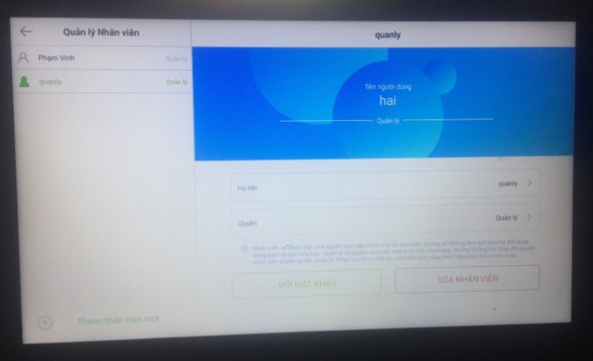

Quản lí sản phẩm:

Người quản lí có chức năng quản lí các sản phẩm trong kho, từ đó có thể biết được lượng sản phẩm ra vào.

Người quản lí có chức năng thêm sản phẩm, sửa sản phẩm và xóa sản phẩm.

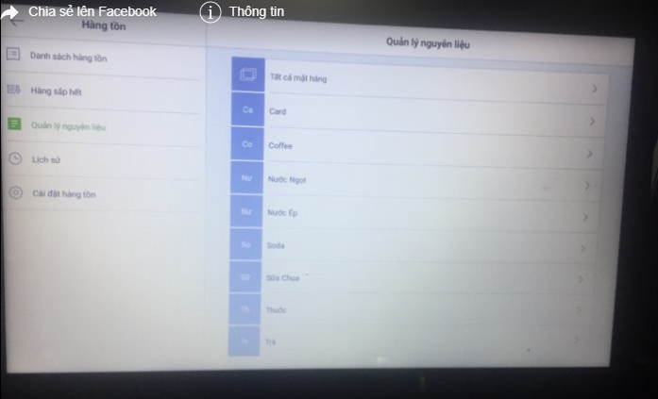

Người quản lý có thể biết được sản phẩm nào sắp hết để cập nhập sản phẩm. Cũng có thể tăng giảm sản phẩm khi lượng nhu cầu khách hàng không đáp ứng.

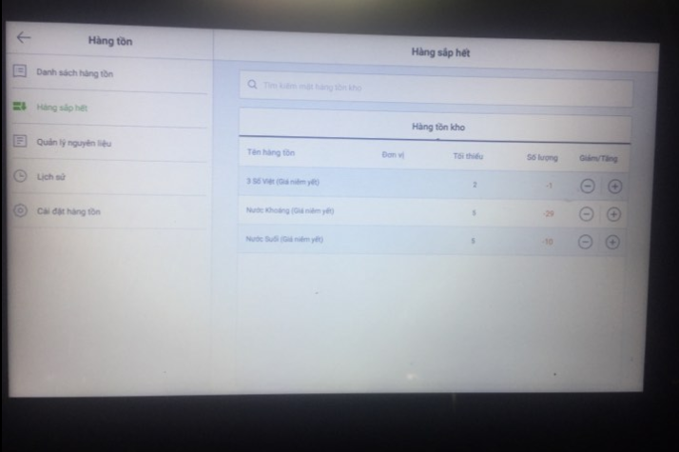

* Quản lý kho:

Nhập sản phẩm thông qua chức năng “Tạo mặt hàng”, từ đó có thể cập nhập luôn giá bán.

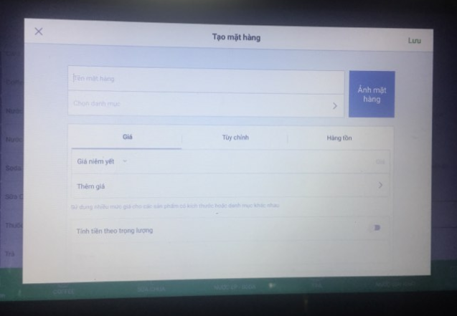

Giảm giá các mặt hàng khi có đợt khuyến mãi.

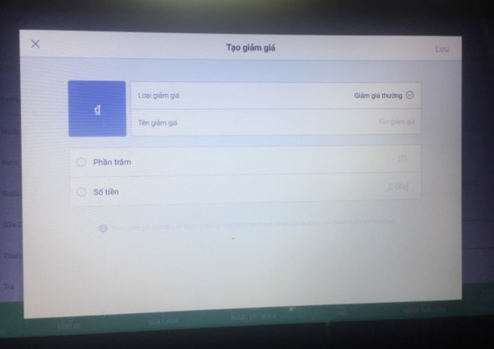

Người quản lí có chức năng nhập hàng vào kho, mọi chức hành vi cập nhâp hàng đều được lưu vào lịch sử quản lý hàng trong kho.

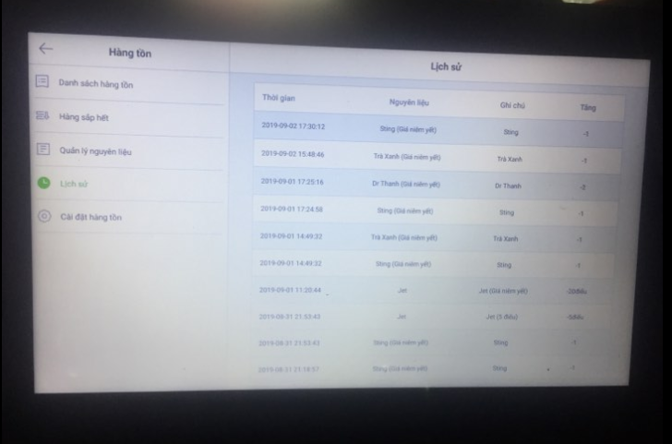

* Đặt thức uống:

Thiết kế giao diện bán hàng vô cùng tinh tế, đơn giản và dễ sử dụng. Màn hình được dành riêng cho nhân viên phục vụ.

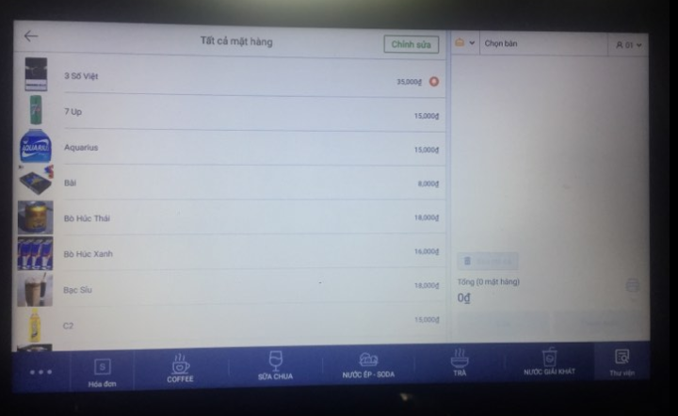

Nhân viên phục vụ biết được khách hàng ngồi bàn nào để tránh việc trùng hoặc nhầm in phiếu hóa đơn. Khách hàng có thể dùng tại bàn và mang đi, Nếu khách hàng mang đi sẽ in phiếu hóa đơn và thanh toán ngay lúc đó.

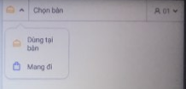

Có chức năng chỉnh sửa hóa đơn khi khách hàng muốn order lại sản phẩm.

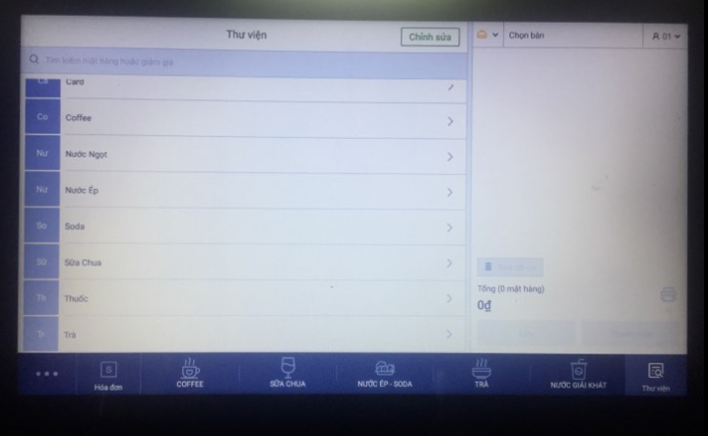

* Thống kê doanh thu:

Mọi giao dịch thanh toán hóa đơn sẽ được lưu vào doanh thu tổng quan.

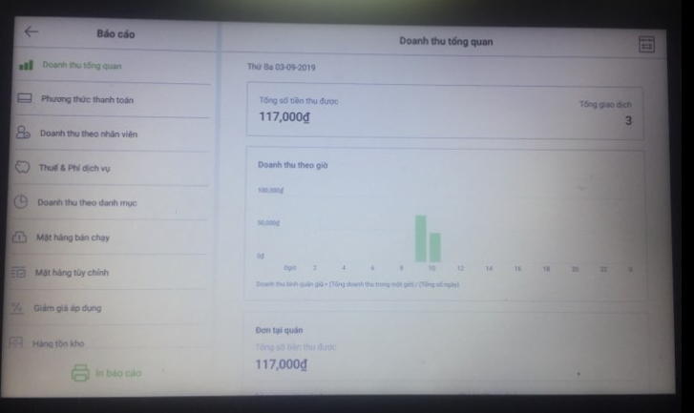

Mọi hoạt động thanh toán nhân viên được cập nhập một cách chi tiết thông qua: dùng tại nào, phục vụ bởi ai, thời gian.

Hoạt động thanh toán sẽ biết được số biên lại, mặt hàng gì, số tiền. Số tiền sẽ cập nhập vào doanh thu tổng quan.

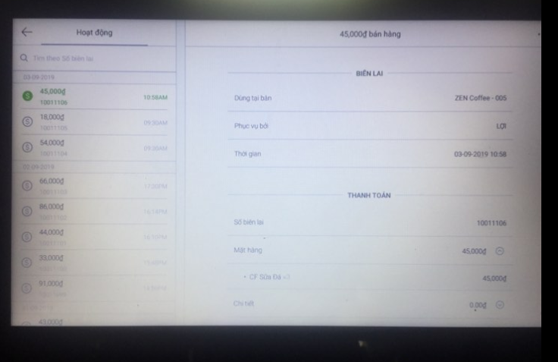

* Thanh toán:

Thanh toán hóa đơn nhanh, chính xác chỉ thông qua một thao tác. Không để ra nhưng sai sót khi làm việc với những con số.

Tránh thất thoát cho nhân viên thu ngân trong quá trình xử lí hóa đơn.

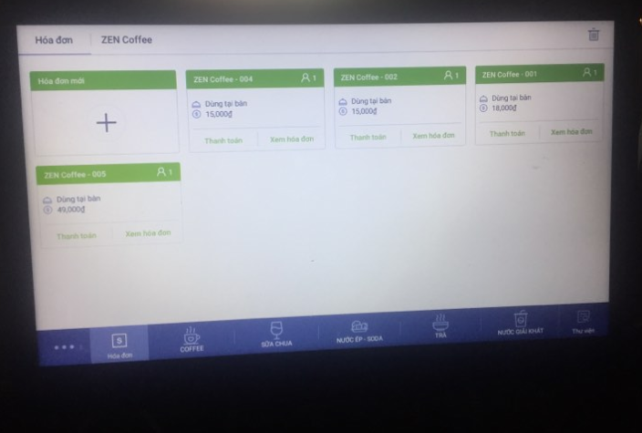

* + - * + Điểm mạnh
* Dễ nhìn, dễ dàng tìm kiếm theo doanh mục, chi tiết rõ ràng.
* Tích hợp với các thiết bị di động như ipad, điện thoại, máy tính bàn.
* Đầy đủ các chức năng của phần mềm quản lý.
* Tạo hóa đơn dễ dàng từ nhân việc phục vụ đến nhân viên pha chế.
* Tổ chức chặt chẽ, đầy đủ, giảm thiếu vấn đề sai sốt khi order
* Tính bảo mật cao.
* Phân quyền xử dụng hệ thống rõ ràng.
  + - * + Điểm yếu

Chưa có tính năng ghép bàn cho khách hàng

1. Mục tiêu đề tài

* Đề tài này nhằm xây dựng chương trình quản lý bán hàng cà phê. Quản lý các công việc quan trọng của quán như: Cập nhật thông tin nhân viên, sản phẩm , nhập xuất sản phẩm và thống kê sản phẩm.
* Bao gồm những chức năng như:
  + Module đăng nhập tài khoản
  + Module order
  + Module pha chế
  + Module thu ngân
  + Module quản lý
  + Module quản lý tài khoản
  + Module quản lý bàn
  + Module quản lý kho
* Chương trình được xây dựng trên ngôn ngữ csharp : dùng để thiết lập chương trình và xử lý các chức năng. Với sự trợ giúp của phần mềm Microsoft visual studio để xây dựng chương trình và SQL sever có tác dụng quản lý cơ sở dữ liệu trong chương trình.

PHÂN TÍCH VÀ THIẾT KẾ HỆ THỐNG

1. Yêu cầu chức năng
2. Các sơ đồ use cases

* **Use cases tổng quát**

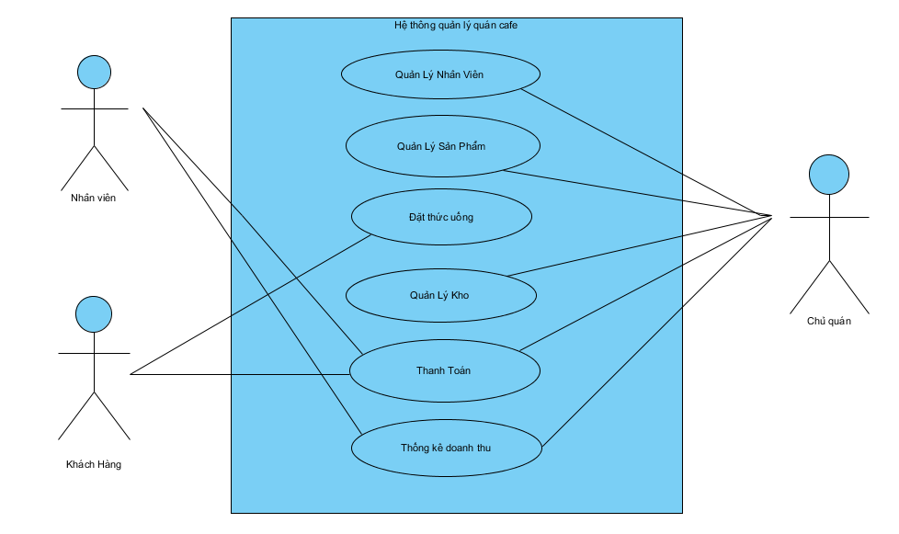

* **Use case quản lý nhân viên**

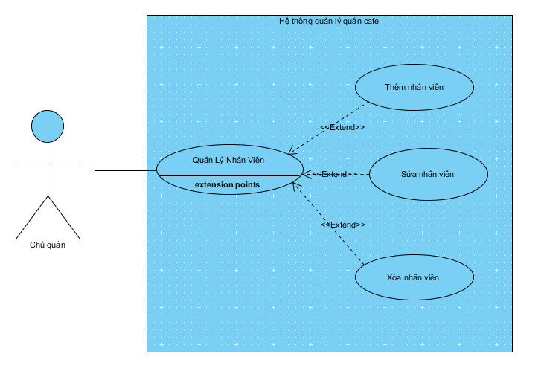

* **Use case quản lý sản phẩm**

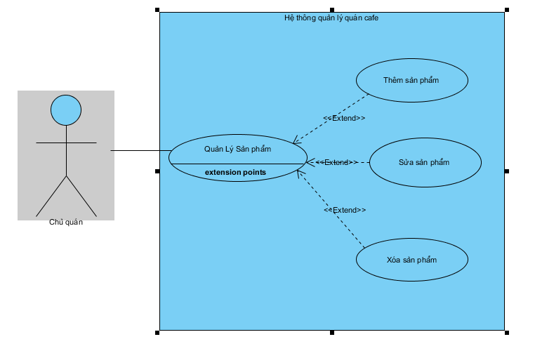

* **Use case đặt thức uống**

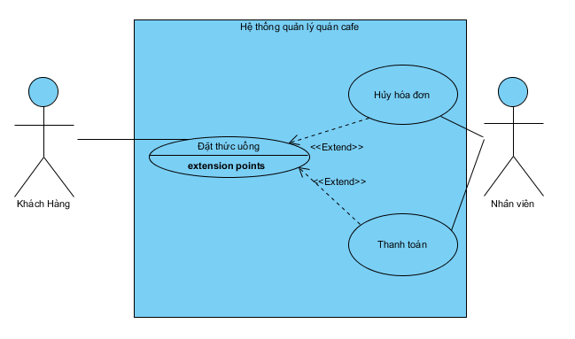

* **Use case thống kê doanh thu**

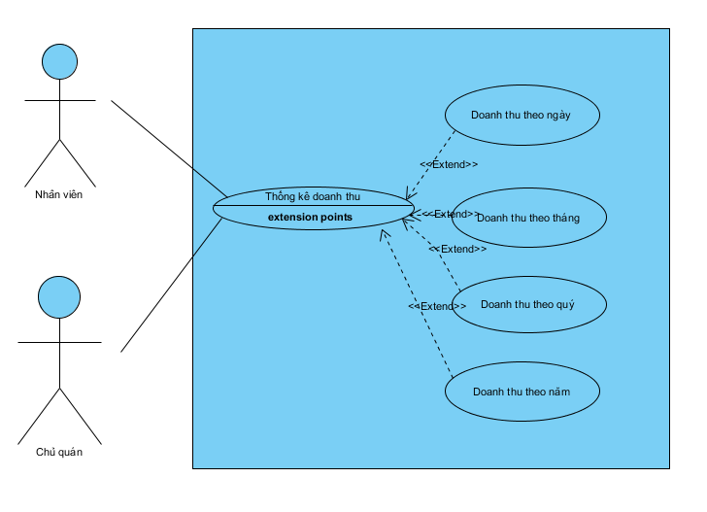

* **Use case quản lý kho**

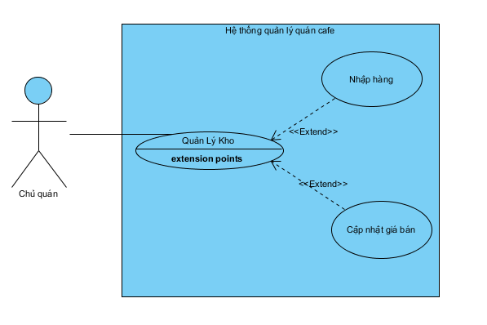

1. Đặc tả use cases

* **Use cases quản lý nhân viên (UC01)**

|  |  |
| --- | --- |
| **Mã Use case** | **UC-1.1** |
| **Tên Use case** | **Thêm nhân viên** |
| **Tác nhân** *(Actor)* | Chủ quán |
| **Level** | User Goal |
| **Mô tả ngắn** *(Brief)* | Chủ quán có thể thêm nhân viên vào hệ thống |
| **Tiền điều kiện** | Chủ quán đăng nhập vào tài khoản của mình và nhấn vào chức năng thêm nhân viên |
| **Hậu điều kiện** | Thêm nhân viên thành công |
| **Điều kiện kích hoạt use case** | Chủ quán thực hiện việc thêm nhân viên |
| **Luồng sự kiện chính** | 1. Chủ quán nhấn vào chức năng thêm nhân viên 2. Điền đầy đủ các trường  * Mã nhân viên * Họ tên * Cmnd * Email * Tài khoản * Mật khẩu  1. Nhấn nút “Thêm nhân viên” 2. Hiển thị thông báo “Thêm nhân viên thành công” |
| **Luồng sự kiện phụ** | Tại bước 2   * Chủ quán không điền đầy đủ các trường * Nhấn nút “Thêm nhân viên” * Hệ thống hiển thị thông báo “Phải điền đầy đủ thông tin”   Tại bước 2   * Chủ quán điền mã nhân viên đã có trong hệ thống * Nhấn nút “Thêm nhân viên” * Hệ thống hiển thị thông báo “Mã nhân viên đã có trong hệ thống vui lòng nhập tài khoản khác” |

|  |  |
| --- | --- |
| **Mã Use case** | **UC-1.2** |
| **Tên Use case** | **Sửa nhân viên** |
| **Tác nhân** *(Actor)* | Chủ quán |
| **Level** | User Goal |
| **Mô tả ngắn** *(Brief)* | Chủ quán có thể sửa nhân viên trong hệ thống |
| **Tiền điều kiện** | Chủ quán đăng nhập vào tài khoản của mình và nhấn vào chức năng quản lý nhân viên |
| **Hậu điều kiện** | Sửa nhân viên thành công |
| **Điều kiện kích hoạt use case** | Chủ quán thực hiện việc sửa nhân viên |
| **Luồng sự kiện chính** | 1. Chủ quán nhấn vào nhân viên cần sửa  2. Điền đầy đủ các trường   * Mã nhân viên * Họ tên * Cmnd * Email * Tài khoản * Mật khẩu   3. Nhấn nút “Sửa nhân viên”  4. Hiển thị thông báo “Sửa nhân viên thành công” |
| **Luồng sự kiện phụ** | Tại bước 2   * Chủ quán không điền đầy đủ các trường * Nhấn nút “Sửa nhân viên” * Hệ thống hiển thị thông báo “Phải điền đầy đủ thông tin”   Tại bước 2   * Chủ quán điền mã nhân viên đã có trong hệ thống * Nhấn nút “Sửa nhân viên” * Hệ thống hiển thị thông báo “Mã nhân viên đã có trong hệ thống vui lòng nhập tài khoản khác” |

|  |  |
| --- | --- |
| **Mã Use case** | **UC-1.3** |
| **Tên Use case** | **Xóa nhân viên** |
| **Tác nhân** *(Actor)* | Chủ quán |
| **Level** | User Goal |
| **Mô tả ngắn** *(Brief)* | Chủ quán có thể xóa nhân viên trong hệ thống |
| **Tiền điều kiện** | Chủ quán đăng nhập vào tài khoản của mình và nhấn vào chức năng quản lý nhân viên |
| **Hậu điều kiện** | Xóa nhân viên thành công |
| **Điều kiện kích hoạt use case** | Chủ quán thực hiện việc xóa nhân viên |
| **Luồng sự kiện chính** | * + - 1. Chủ quán nhấn vào nhân viên cần xóa       2. Nhấn nút xóa nhân viên       3. Hiển thị thông báo “Xóa nhân viên thành công” |
| **Luồng sự kiện phụ** |  |

* **Use cases quản lý sản phẩm (UC02)**

|  |  |
| --- | --- |
| **Mã use case** | **UC-02** |
| **Tên use case** | **Sửa sản phẩm.** |
| **Actor** | Chủ quán. |
| **Level** | User Goal |
| **Mô tả ngắn** | Chủ quán có thể sửa thông tin sản phẩm theo nội dung: Tên sản phẩm, hình ảnh, giá thành, tạo giảm giá. |
| **Tiền điều kiện** | Phải đăng nhập tài khoản chủ quán trước khi xem doanh sách sản phẩm cần sửa. |
| **Hậu điều kiện** | Hệ thống cập nhật thông tin sản phẩm đã sửa. |
| **Điều kiện kích hoạt use case** | Chủ quán thực hiện việc sửa thông tin sản phẩm. |
| **Luồng sự kiện chính** | 1. Chủ quán nhấn vào danh mục: “Sửa sản phầm”. Hiển thị màn hình giao diện :“Sửa sản phẩm”. 2. Chủ quán chỉnh sửa thông tin:  * Tên sản phẩm. * Hình ảnh. * Giá thành. * Tạo giảm giá. * Mô tả ngắn về sản phẩm(nếu có).  1. Hệ thống cập nhật thông tin của chủ quán thông qua nút :“Lưu”. 2. Hiển thị thông báo :“Sửa sản phẩm thành công”. |
| **Luồng sự kiện phụ** | Tại bước 2:   * Chủ quán điền thiếu thông tin vào các trường cần sửa. * Hệ thống hiện thông báo “Vui lòng nhập đầy đủ các trường chưa nhập”. |

* **Use case đặt thức uống (UC-3.1)**

|  |  |
| --- | --- |
| **Mã Use case** | **UC – 3.1** |
| **Tên Use case** | **Chọn món** |
| **Tác nhân (Actor)** | Nhân viên order |
| **Level** | User Goal |
| **Mô tả ngắn (Brief)** | Nhân viên order có thể thêm món mà khách yêu cầu. |
| **Tiền điều kiện**  **(Preconditions)** | Nhân viên order phải đăng nhập vào hệ thống. |
| **Hậu điều kiện**  **(Postconditions)** | - Đặt món thành công  - Gửi được phiếu yêu cầu của khách hàng cho pha chế và thu ngân. |
| **Điều kiện kích hoạt use case**  **(Triggers – a.k.a**  **specific business**  **event)** | Khách hàng yêu cầu gọi món. |
| **Luồng sự kiện chính**  **(Main scenario, basic flow)** | 1. Hiển thị các thực đơn của quán.  2. Nhân viên order chọn món theo yêu cầu khách hàng.  3. Nhấn nút hoàn thành  4. Hệ thống gửi phiếu yêu cầu đến pha chế và thu ngân. |
| **Luồng sự kiện phụ (Extensions)** | Tại bước 2:  - Không có món theo yêu cầu của khách hàng.  => Yêu cầu khách hàng chọn món khác. |

* **Use case thanh toán (UC-3.2)**

|  |  |
| --- | --- |
| **Mã Use case** | **UC – 3.2** |
| **Tên Use case** | **Thanh toán** |
| **Tác nhân (Actor)** | Nhân viên thu ngân |
| **Level** | User Goal |
| **Mô tả ngắn (Brief)** | Nhân viên thu ngân có thể thanh toán và in được hóa đơn thanh toán của khách hàng. |
| **Tiền điều kiện**  **(Preconditions)** | Nhân viên thanh toán phải đăng nhập vào hệ thống. |
| **Hậu điều kiện**  **(Postconditions)** | In được hóa đơn thanh toán của khách hàng. |
| **Điều kiện kích hoạt use case**  **(Triggers – a.k.a**  **specific business**  **event)** | Nhận được yêu cầu thanh toán cho khách hàng từ nhân viên order. |
| **Luồng sự kiện chính**  **(Main scenario, basic flow)** | 1. Chọn bàn cần thanh toán.  2. Nhấn nút thanh toán.  3. Cập nhật thông tin bàn, trạng thái bàn vào cơ sở dữ liệu.  4. Hóa đơn thanh toán được in thành công. |
| **Luồng sự kiện phụ (Extensions)** | Tại bước 1:  - Không chọn bàn thanh toán.  => Thông báo “Vui lòng chọn bàn cần thanh toán”  Tại bước 3:  - Hết giấy in.  => Bỏ giấy in vào máy |

* **Use case hủy hóa đơn (UC-3.3)**

|  |  |
| --- | --- |
| **Mã Use case** | **UC – 3.3** |
| **Tên Use case** | **Hủy hóa đơn** |
| **Tác nhân (Actor)** | Nhân viên thu ngân |
| **Level** | User Goal |
| **Mô tả ngắn (Brief)** | Nhân viên thu ngân có thể hủy hóa đơn thanh toán của khách hàng. |
| **Tiền điều kiện**  **(Preconditions)** | Nhân viên thu ngân phải đăng nhập vào hệ thống. |
| **Hậu điều kiện**  **(Postconditions)** | Hủy thành công hóa đơn mà nhân viên thu ngân yêu cầu . |
| **Điều kiện kích hoạt use case**  **(Triggers – a.k.a**  **specific business**  **event)** | Nhận được yêu cầu hủy hóa đơn cho khách hàng từ nhân viên order. |
| **Luồng sự kiện chính**  **(Main scenario, basic flow)** | 1. Chọn bàn cần hủy hóa đơn.  2. Nhấn nút Hủy hóa đơn.  3. Hủy hóa đơn thành công |
| **Luồng sự kiện phụ (Extensions)** | Tại bước 2   * Khi nhân viên nhấn nút hủy hóa đơn hệ thống sẽ hiện thị dòng chữ “bạn có chắc chắn muốn hủy hóa đơn” (Yes , No ) * Nhấn nút Yes hệ thống sẽ hủy hóa đơn * Nhấn nút No hệ thống sẽ quay lại hiện trạng ban đầu . |

* **Use cases thống kê doanh thu (UC04)**

|  |  |
| --- | --- |
| **Mã Use case** | **UC - 04** |
| **Tên Use case** | **Thống kê doanh thu** |
| **Tác nhân (Actor)** | Người quản lý |
| **Level** | User Goal |
| **Mô tả ngắn (Brief)** | Người quản lý có thể thống kê doanh thu của quản . |
| **Tiền điều kiện**  **(Preconditions)** | Người quản lý phải đăng nhập vào hệ thống. |
| **Hậu điều kiện**  **(Postconditions)** | Doanh thu của quán sẽ được thống kê theo yêu cầu của người sử dụng hệ thống . |
| **Điều kiện kích hoạt use case**  **(Triggers – a.k.a**  **specific business**  **event)** | Nhận được yêu cầu thống kê doanh thu từ người quán lý . |
| **Luồng sự kiện chính**  **(Main scenario, basic flow)** | 1. Người quản lý chọn chức năng thống kê 2. Hệ thống yêu cầu chọn hình thức thống kê  3. Người quản lý chọn hình thức thống kê ( tháng , quí , thời điểm hiện tại . )  4. Hệ thống hiển thị bảng thống kê doanh thu .  5. Hệ thống hỏi người quản lý có muốn in bản thống kê hay không .  6. Người quản lý yêu cầu in bảng thống kê .  7. Hệ thống in bảng thống kê cho người quản lý . |
| **Luồng sự kiện phụ (Extensions)** | Tại bước 6:  - Người quản lý không in bảng thống kê . |

* **Use case quản lý kho (UC05)**

|  |  |
| --- | --- |
| **Mã Use case** | **UC-5.1** |
| **Tên Use case** | **Nhập hàng** |
| **Tác nhân** *(Actor)* | Chủ quán |
| **Level** | User Goal |
| **Mô tả ngắn** *(Brief)* | Chủ quán thêm mới các mặt hàng mới vào kho |
| **Tiền điều kiện**  *(Preconditions)* | Chủ quán đã có tài khoản đăng nhập vào hệ thống |
| **Hậu điều kiện**  *(Postconditions)* | Thêm thành công, và hiển thị các mặt hàng xuống datagridview. |
| **Điều kiện kích hoạt Use case**  *(Triggers-a.k.a specific business event)* | Chủ quán thêm mới sản phẩm vào kho |
| **Luồng sự kiện chính**  *(Main scenario basic flow)* | 1. Chủ quán chọn chức năng nhập hàng. 2. Hiển thị giao diện nhập thông tin mặt hàng. 3. Nhập thông tin mặt hàng  * Mã hàng (Tự tăng) * Tên hàng * Số lượng * Giá bán * Thành tiền  1. Ấn nút thêm |
| **Luồng sự kiện phụ** | Tại bước 3:   1. Không điền đầy đủ thông tin mặt hàng   Hệ thống hiển thị thông báo “Vui lòng điền đầy đủ thông tin” |

|  |  |
| --- | --- |
| **Mã Use case** | **UC-5.2** |
| **Tên Use case** | **Cập nhật giá bán** |
| **Tác nhân** *(Actor)* | Chủ quán |
| **Level** | User Goal |
| **Mô tả ngắn** *(Brief)* | Chủ quán cập nhật lại giá bản của mặt hàng |
| **Tiền điều kiện**  *(Preconditions)* | Chủ quán đã có tài khoản admin để đăng nhập vào hệ thống. |
| **Hậu điều kiện**  *(Postconditions)* | Cập nhật thành công và hiển thị lại danh sách mặt hàng |
| **Điều kiện kích hoạt Use case**  *(Triggers-a.k.a specific business event)* | Khi có nhu cầu thay đổi giá bản của mặt hàng. |
| **Luồng sự kiện chính**  *(Main scenario basic flow)* | 1. Hiển thị danh sách mặt hàng. 2. Chọn mặt hàng cần cập nhật. 3. Nhập giá bán mới. 4. Ấn nút lưu. |
| **Luồng sự kiện phụ** | Tại bước 3:   * Nhập kí tự kiểu text, hệ thống hiển thị thông báo “Nhập sai định dạng”. * Nhập thiếu thông tin, hệ thống hiển thị thông báo “Vui lòng nhập đầy đủ thông tin”. |

1. Yêu cầu phi chức năng
2. Môi trường

* Hệ thống hoạt động được trên hệ điều hành window 7 trở lên
* Hệ thống hoạt động được trên hệ điều hành android 5.0 trở lên
* Chạy được trên các trình duyệt như: coccoc,chorme,firefox,…

1. Hiệu xuất

* Chức năng tìm kiếm phải trả về kết quả không quá 2 giây
* Quá trình load ứng dụng không quá 15 giây

1. Các mô hình phân tích
2. Activiti diagram
   * + - * Thêm sản phẩm

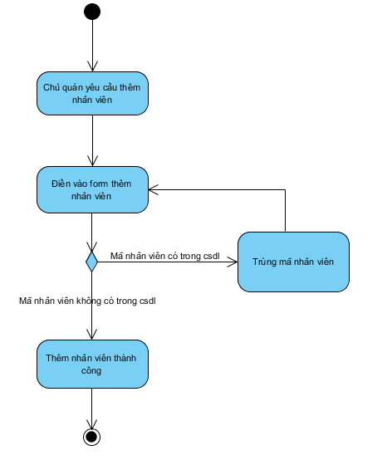

* + - * + Đặt món

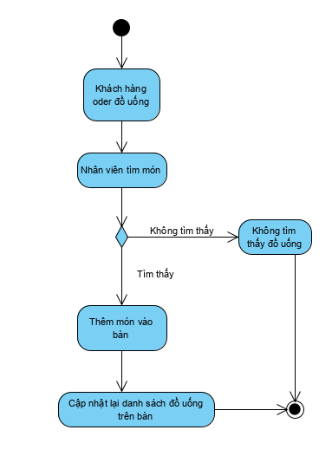

1. Sequences diagram
   * + - * Thêm sản phẩm

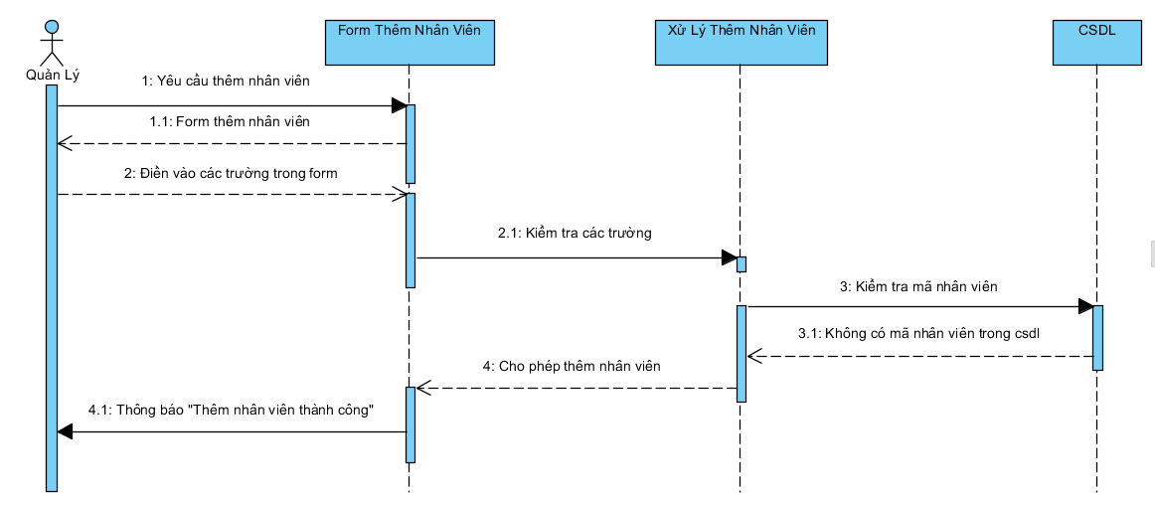

* + - * + Đặt món

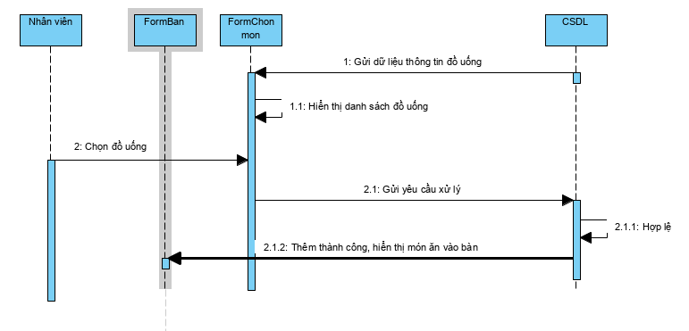

1. Collaboration diagrams
   * + - * Thêm sản phẩm

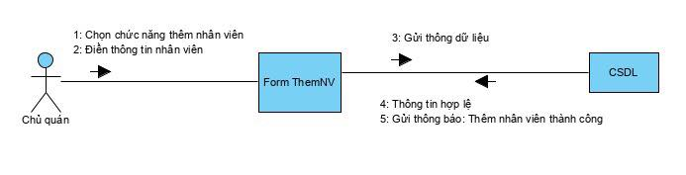

* + - * + Đặt món

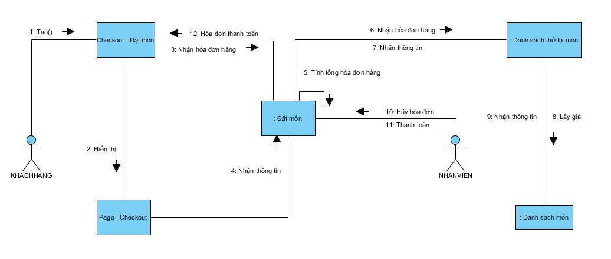

1. Lược đồ cơ sở dữ liệu

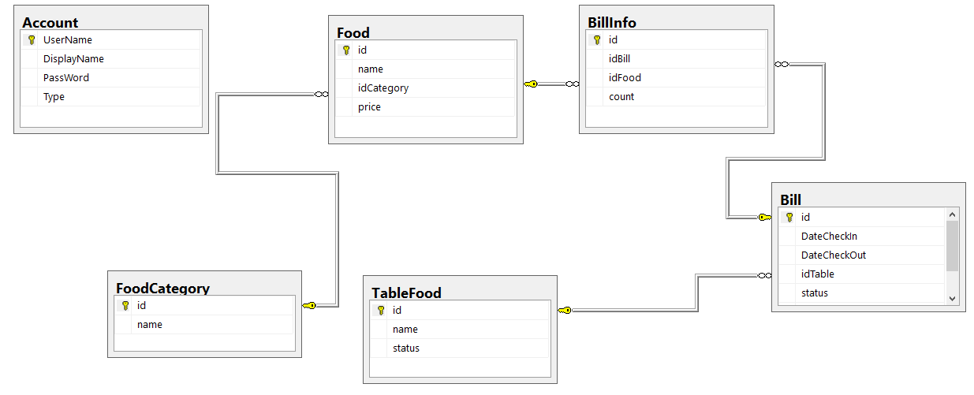

1. Sơ đồ lớp

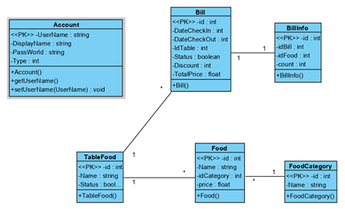

1. Sơ đồ triển khai

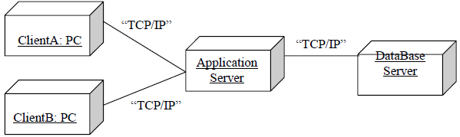

1. Đặc tả giao diện màn hình
2. Màn hình đăng nhập

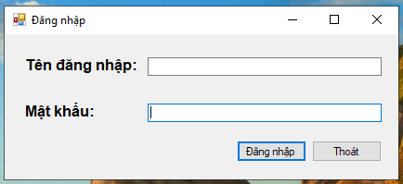

1. Màn hình trang chủ

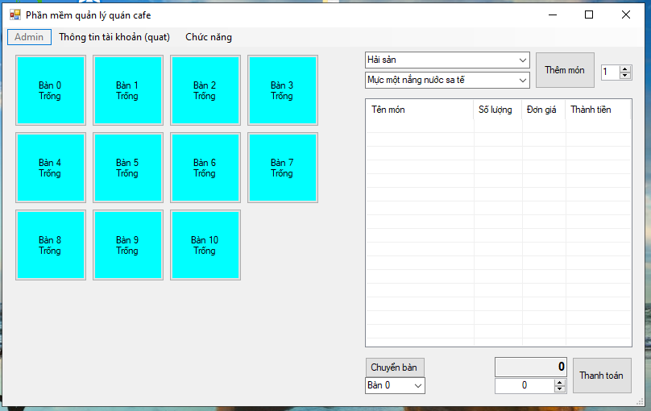

1. Màn hình quản lý sản phẩm

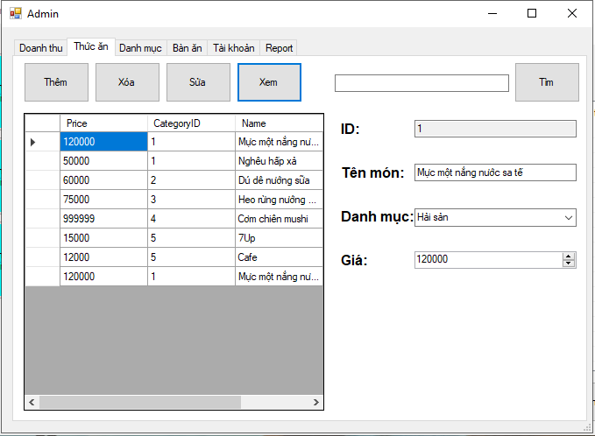

1. Màn hình quản lý tài khoản

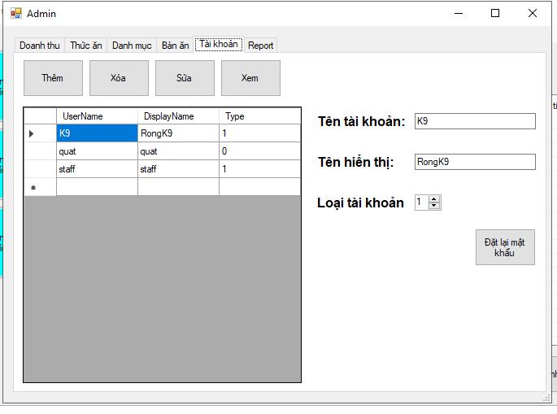

1. Màn hình thông tin cá nhân

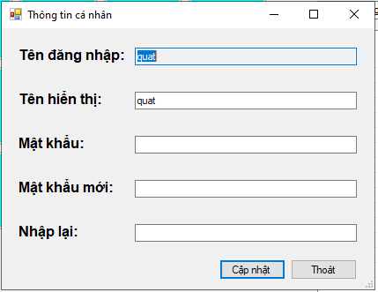

1. Màn hình doanh thu

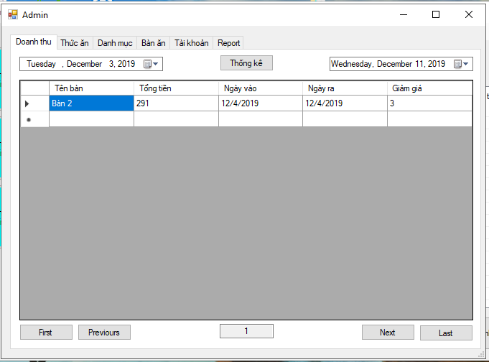

LẬP TRÌNH

1. Một số đoạn mã tiêu biểu
2. Một số unit tests

KIỂM THỬ PHẦN MỀM

1. Các test case
2. Test case chức năng đăng nhập

|  |  |  |  |  |  |  |  |
| --- | --- | --- | --- | --- | --- | --- | --- |
| Mã yêu cầu  REQ_ID | Mã testcase  TC_ID | Test content | | | | | |
| Chức năng  Feature | Tiêu đề  Title | Điều kiện test  Test precondition | Các bước test  Test procedure | Kết quả mong đợi  Expected result | Kết quả test |
| UC 1.1 | TC_01 | Đăng nhập tài khoản | Đăng nhập | Khi nhân viên và quản lý đăng nhập vào hệ thống | 1. Hiển thị form đăng nhập. 2. Nhập tên đăng nhập và mật khẩu đúng với cơ sở dữ liệu. 3. Nhấn nút “Đăng nhập”. | Đăng nhập thành công chuyển đến form “Main coffee”. | pass |
| UC 1.1 | TC_02 | Đăng nhập tài khoản | Đăng nhập | Khi nhân viên và quản lý đăng nhập vào hệ thống | 1. Hiển thị form đăng nhập. 2. Nhập tên đăng nhập và mật khẩu không trùng với cơ sở dữ liệu. 3. Nhấn nút “Đăng nhập”. | Đăng nhập không thành công. Hiển thị thông báo “Sai tên tài khoản hoặc mật khẩu”. | fail |
| UC 1.1 | TC_03 | Đăng nhập tài khoản | Đăng nhập | Khi nhân viên và quản lý đăng nhập vào hệ thống | 1. Hiển thị form đăng nhập. 2. Không nhập tên đăng nhập và mật khẩu. 3. Nhấn nút “Đăng nhập”. | Đăng nhập không thành công. Hiển thị thông báo “Vui lòng điền thông tin”. | fail |

1. Test case chức năng thanh toán

|  |  |  |  |  |  |  |  |
| --- | --- | --- | --- | --- | --- | --- | --- |
| Mã yêu cầu  REQ_ID | Mã testcase  TC_ID | Test content | | | | | |
| Chức năng  Feature | Tiêu đề  Title | Điều kiện test  Test precondition | Các bước test  Test procedure | Kết quả mong đợi  Expected result | Kết quả test |
| UC 2.1 | TC_01 | Chức năng thanh toán | Thanh toán | Khi nhân viên nhấn nút “Thanh toán” | 1. Hiển thị form Main coffee. 2. Nhân viên chọn bàn và thêm món vào bàn. 3. Nhấn nút “Thanh toán”. | Hiển thị thông báo tổng tiền khách hàng cần trả. | pass |
| UC 2.2 | TC_02 | Chức năng thanh toán | Thanh toán | Khi nhân viên nhấn nút “Thanh toán” | 1. Hiển thị form Main coffee. 2. Nhân viên không chọn bàn. 3. Nhấn nút “Thanh toán”. | Hiển thị thông báo “Hãy chọn bàn”. | fail |
| UC 2.3 | TC_03 | Chức năng thanh toán | Thanh toán | Khi nhân viên nhấn nút “Thanh toán” | 1. Hiển thị form Main coffee. 2. Nhân viên chọn bàn nhưng chưa thêm món vào bàn. 3. Nhấn nút “Thanh toán” | Hiển thị thông báo “Bàn này chưa có món” | fail |

1. Test case chức năng quản lý tài khoản

|  |  |  |  |  |  |  |  |
| --- | --- | --- | --- | --- | --- | --- | --- |
| Mã yêu cầu  REQ_ID | Mã testcase  TC_ID | Test content | | | | | |
| Chức năng  Feature | Tiêu đề  Title | Điều kiện test  Test precondition | Các bước test  Test procedure | Kết quả mong đợi  Expected result | Kết quả test |
| UC 3.1 | TC_01 | Chức năng thêm tài khoản | Tài khoản | Khi người quản lý muốn thêm tài khoản | 1. Hiển thị form Tài khoản. 2. Nhập tên tài khoản, tên hiển thị và loại tài khoản. 3. Nhấn nút “Thêm”. | Hiển thị thông báo “Thêm thành công”. | pass |
| UC 3.1 | TC_02 | Chức năng thêm tài khoản | Tài khoản | Khi người quản lý muốn thêm tài khoản | 1. Hiển thị form Tài khoản. 2. Không nhập tên tài khoản, tên hiển thị và loại tài khoản. 3. Nhấn nút “Thêm”. | Hiển thị thông báo “Bạn phải nhập đầy đủ thông tin”. | fail |
| UC 3.1 | TC_03 | Chức năng xóa tài khoản | Tài khoản | Khi người quản lý muốn xóa tài khoản | 1. Hiển thị form Tài khoản. 2. Chọn tài khoản muốn xóa. 3. Nhấn nút “Xóa”. | Hiển thị thông báo “Xóa tài khoản thành công” | pass |
| UC 3.1 | TC_04 | Chức năng sửa tài khoản | Tài khoản | Khi người quản lý muốn sửa tài khoản | 1. Hiển thị form Tài khoản. 2. Chọn tài khoản cần sửa. 3. Nhấn nút “Sửa”. | Hiển thị thông báo “Cập nhật tài khoản thành công”. | pass |

1. Test report

HƯỚNG DẪN CÀI ĐẶT VÀ SỬ DỤNG

1. Hướng dẫn cài đặt sản phẩm

Muốn cài đặt sản phẩm trước tiên bạn cần phải lên github để lấy link source code về: (<https://github.com/hongocquat0412/phattrienphanmemchuyennghiep>)

Khi nhập link xong thì sẽ mở ra một trang có giao diện như hình dưới:

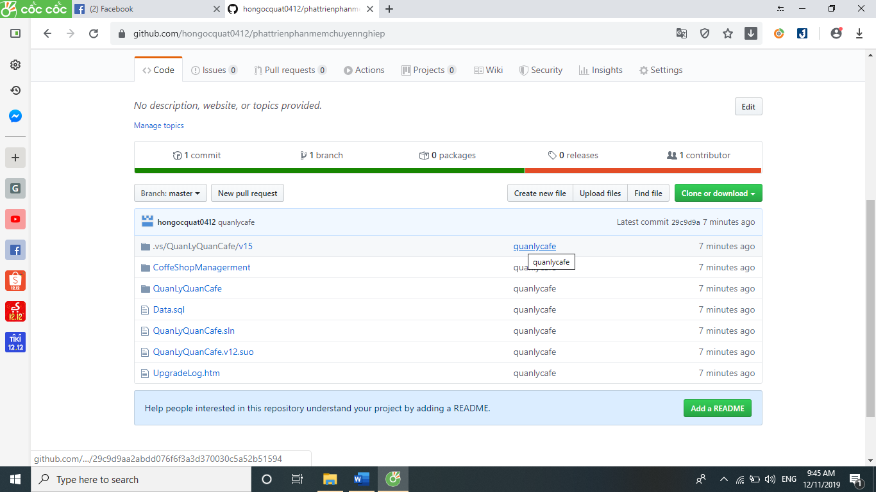

Giờ bạn chỉ cần nhấn vào **Clone or download – Dowload ZIP** sau đónó sẽ tải về cho bạn một file zip và nhiệm vụ của bạn là giải nén file zip và chạy file visual studio có đuôi .sln

1. Hướng dẫn sử dụng sản phẩm